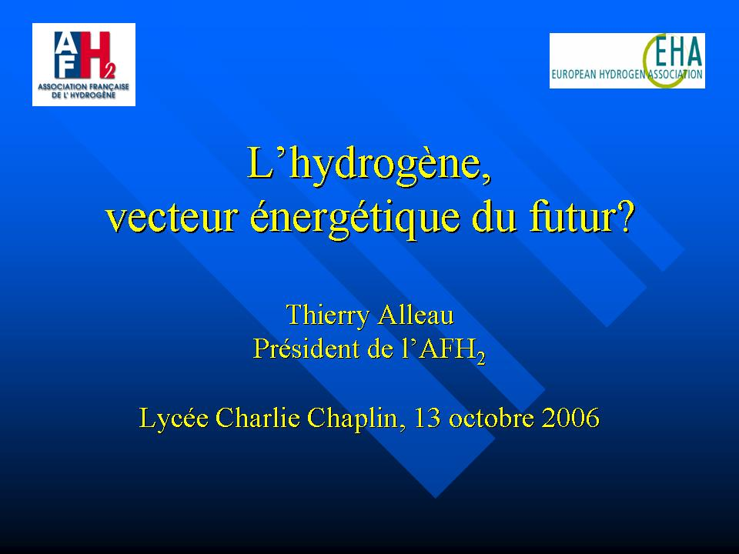

Ce diaporama a été conçu par Monsieur Alleau, président de l’association française de l’hydrogène (AFH2), dans le cadre de la fête de la science au lycée Charlie Chaplin à Décines.

Le but est de sensibiliser les jeunes aux problèmes énergétiques. Et de comprendre quel peut être le rôle de l’hydrogène comme vecteur énergétique pour les années futures.

Cette conférence est tout public et ne demande pas de connaissances scientifiques particulières.

Les thèmes abordés sont repris par un document de présentation sur le site de l’AFH2 :

http://www.afh2.org/uploads/association/charte%20oct%202006.doc

Adresse du site :
http://www.afh2.org/f/index.php

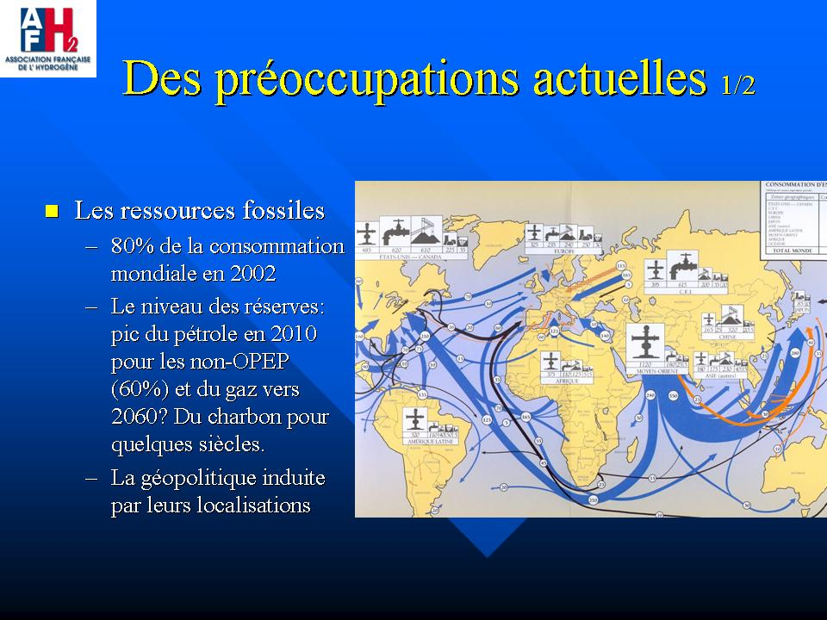

L’exposé commence par un état des lieux des préoccupations actuelles.

L’accent est mis sur l’importance de l’utilisation des ressources fossiles et des problèmes des réserves pétrolières et de stabilité géopolitiques des lieux d’extraction.
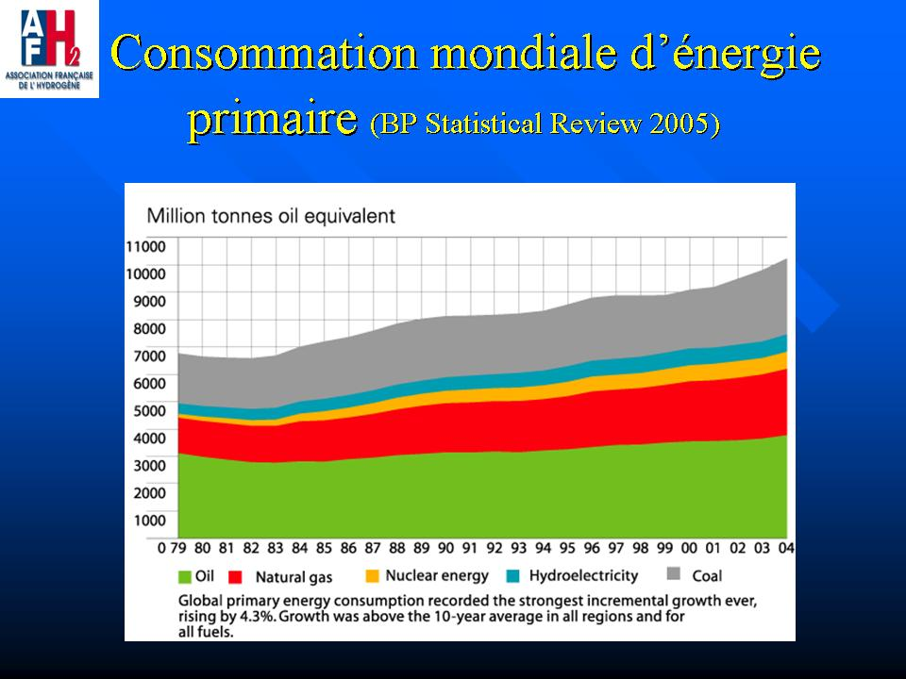

Ce graphique montre la croissance de la consommation mondiale d’énergie primaire en particulier des énergies fossiles.
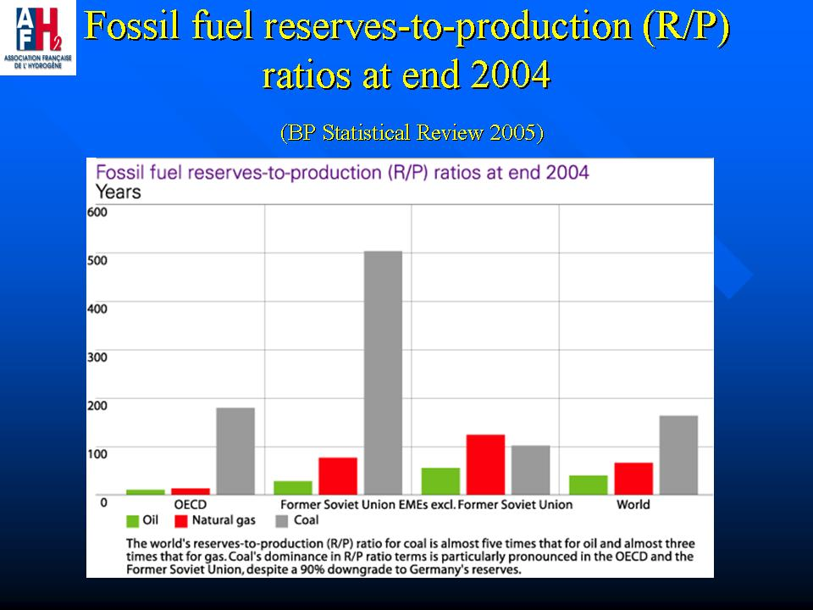

Ce graphique montre l’estimation des réserves d’énergies primaires fossiles. A noter la dernière partie sur la droite concernant le monde. Les réserves de pétroles sont estimées à une quarantaine d’années celles de gaz naturel et celles de charbon sont un peu plus importantes.

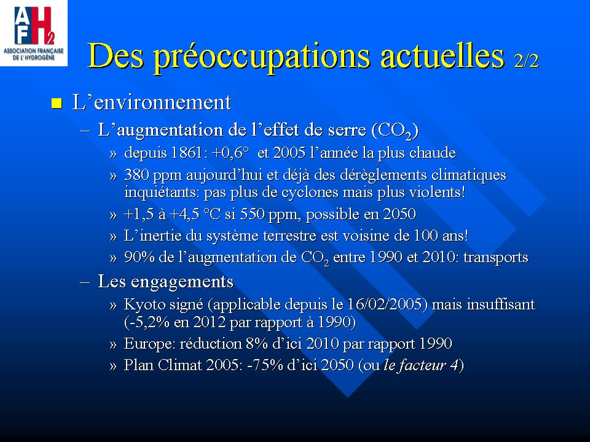

Autre donnée importante du problème : l’augmentation de l’effet de serre. L’accent est mis sur les risques climatiques encourus et l’inertie du système (100ans).

Les engagements ont été pris, il faut maintenant les suivre.
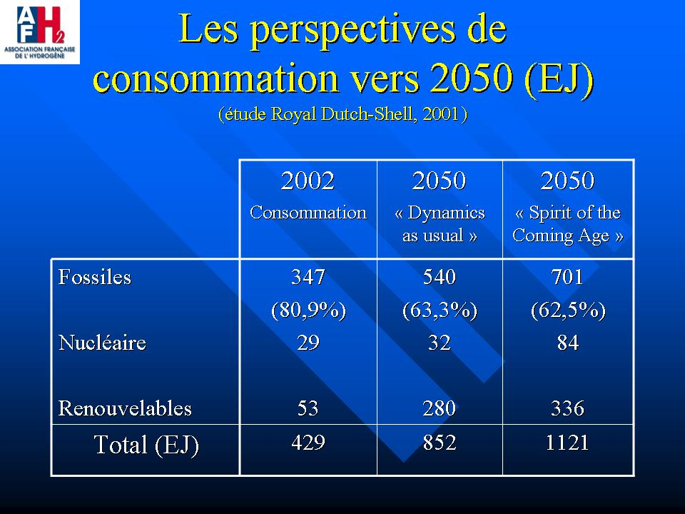

Ce tableau comparatif des consommations d’énergies en 2002 et 2050 montre bien que, quelque soient les prévisions, même si le taux de consommation d’énergies fossile diminue, la valeur absolue augmente car la consommation globale augmente.

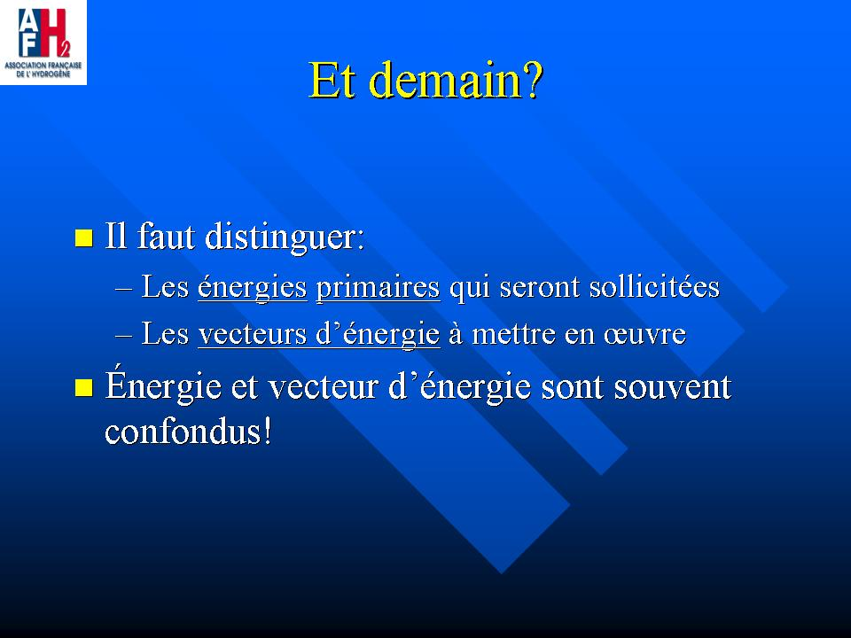

Les énergies primaires : fossiles, nucléaires renouvelables doivent pouvoir être transportées pour être utilisées. C’est le rôle des énergies secondaires (ou vecteurs d’énergies) comme l’électricité ou l’hydrogène.

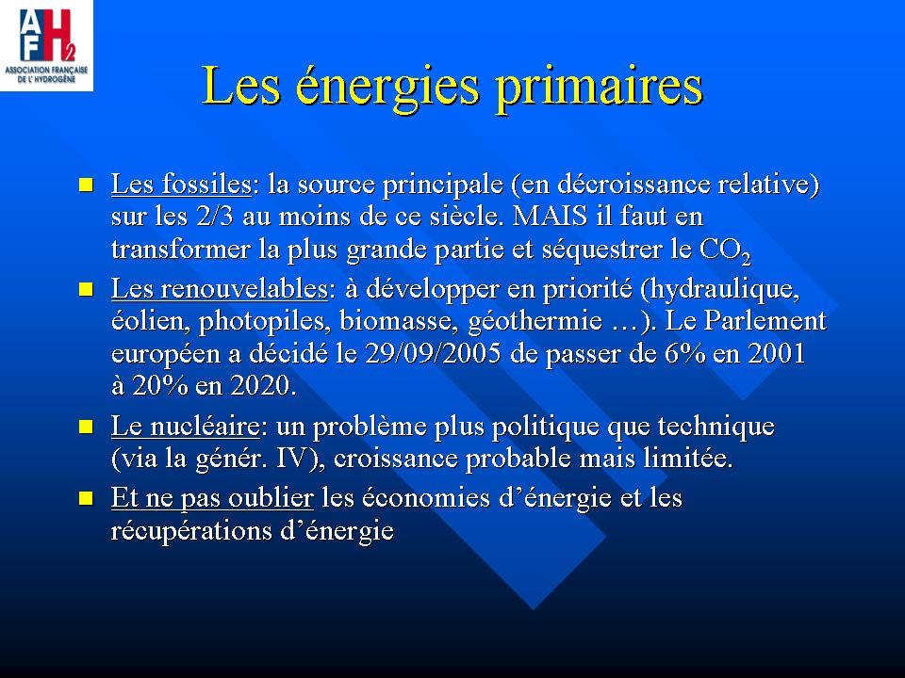

Cette diapositive montre comment peut évoluer l’utilisation des énergies primaires. L’accent est mis sur la séquestration souterraine du CO₂ lors de la transformation des énergies fossiles.
Les économies et les récupérations d’énergies doivent aussi être prises en compte.
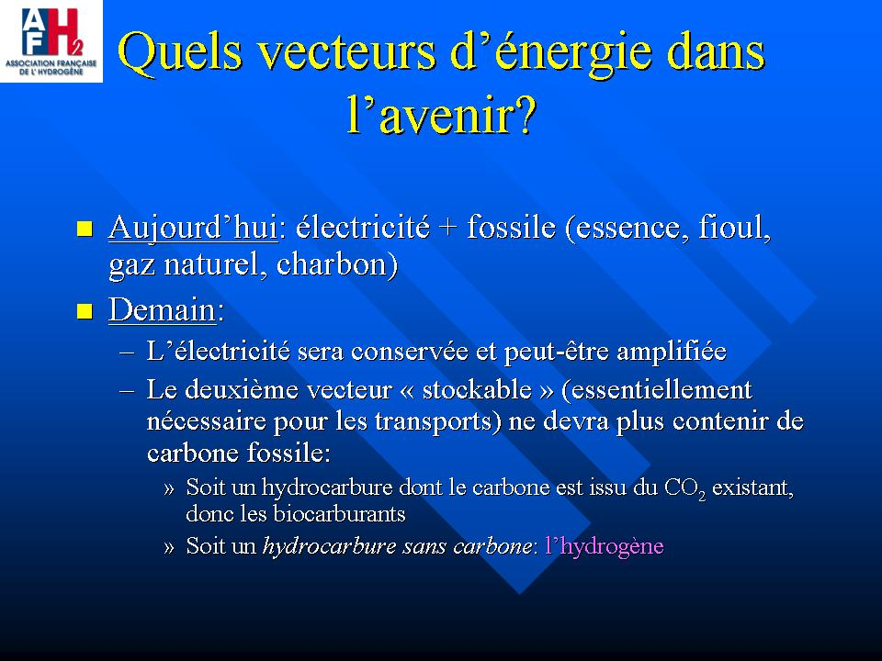

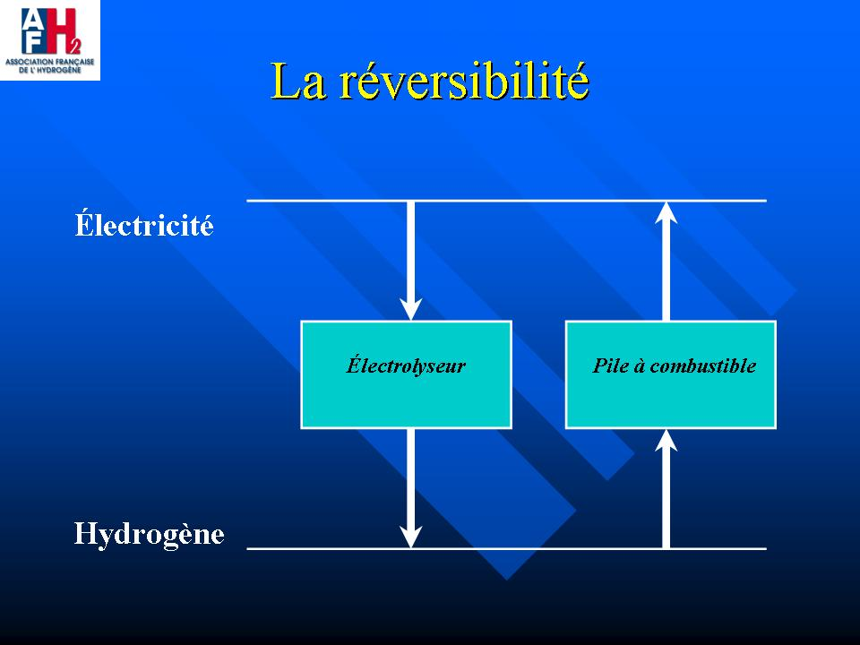

Hydrogène est stockable (contrairement à l’électricité). Il peut être facilement produit à partir de l’électricité grâce à un électrolyseur. Il peut aussi facilement produire de l’électricité grâce à une pile à combustible.

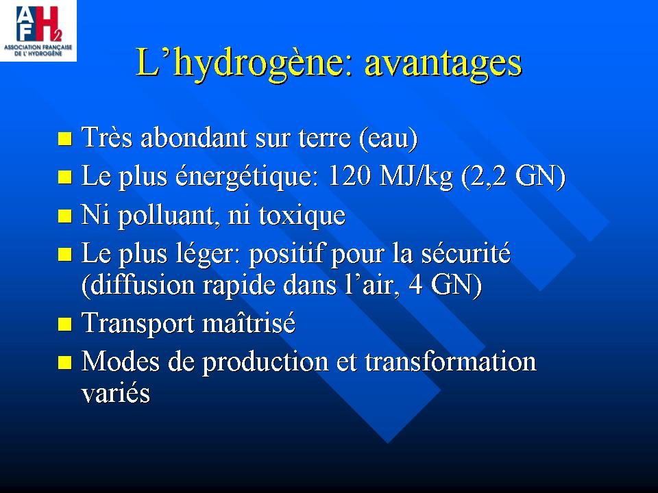

L’abréviation GN correspond au gaz naturel : L’hydrogène est 2,2 fois plus énergétique que le gaz naturel et se diffuse 4 fois plus vite dans l’air que le gaz naturel.

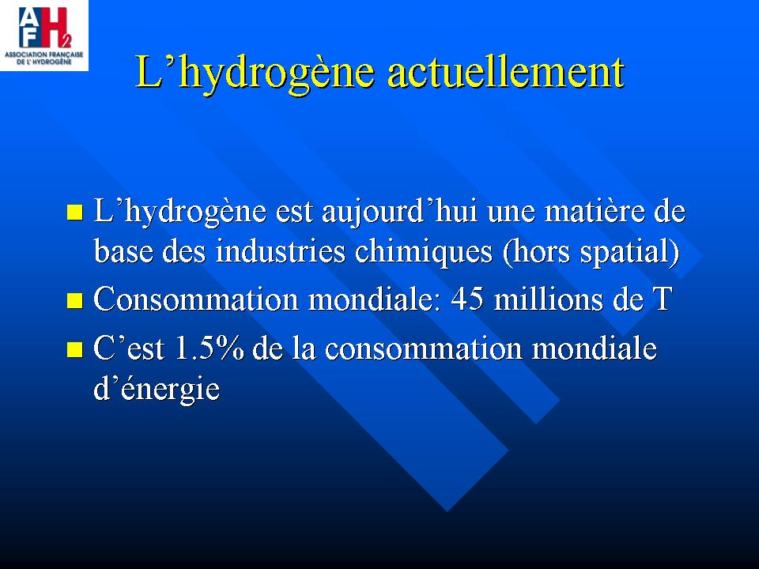

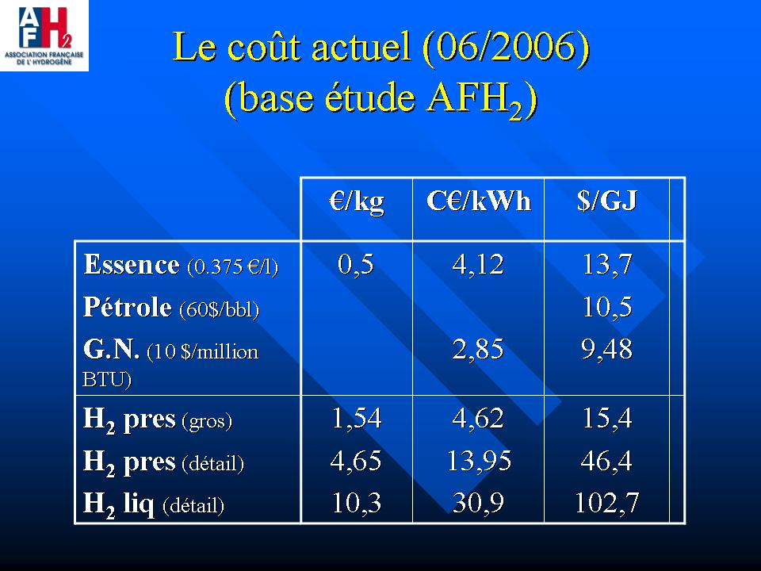

Le coût indiqué pour l'essence est hors TIPP. On note qu'à la vente au détail (essence à 1,2 euros/litre TTC), l'hydrogène pourrait être approximativement au même prix que l'essence (avec TIPP) s'il était vendu hors taxes, comme c'est actuellement le cas avec l'éthanol.
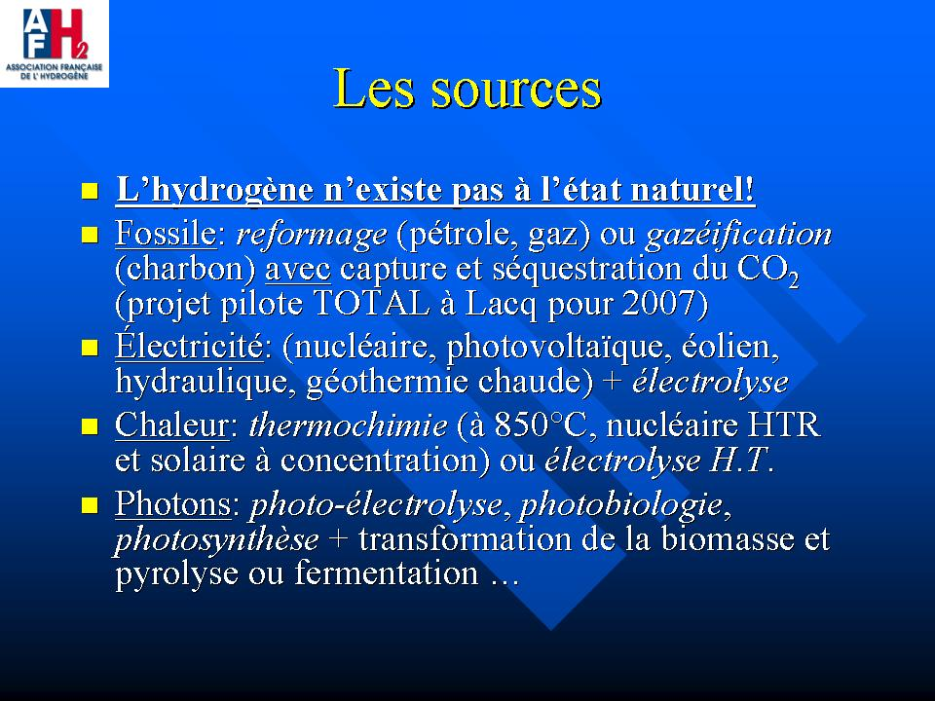

A noter qu’actuellement l’hydrogène est essentiellement produit à partir des ressources fossiles. Cela peut évoluer.
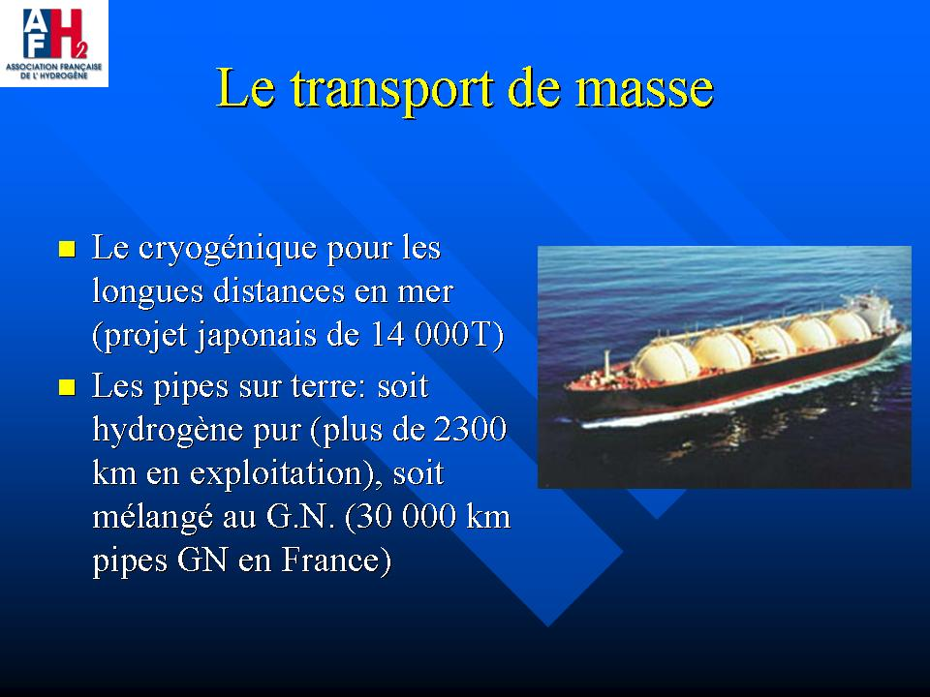

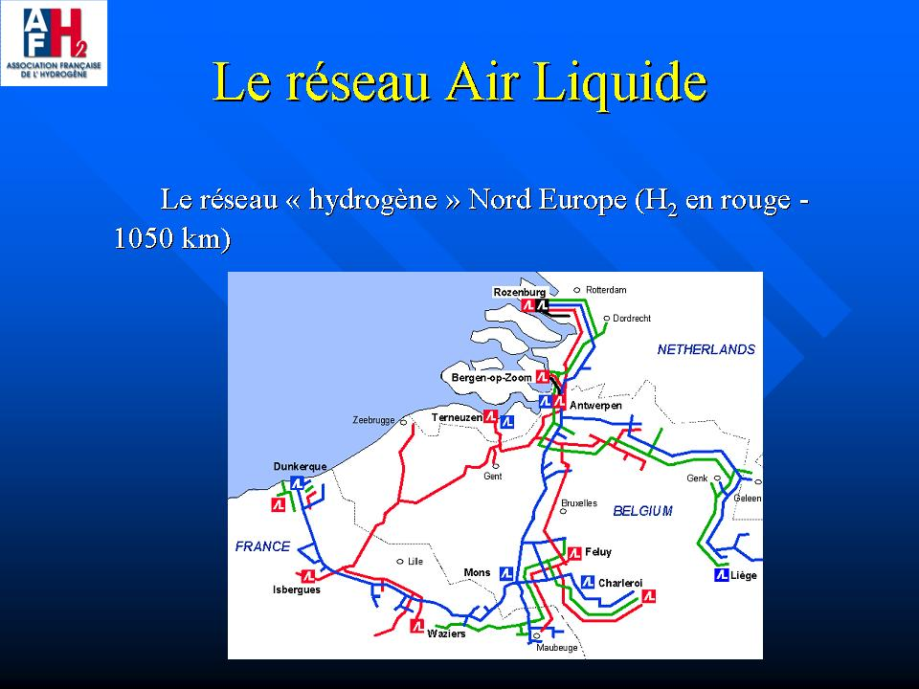

Voici un exemple de réseau de transport d’hydrogène par pipeline qui fonctionne depuis plusieurs dizaines d’années.

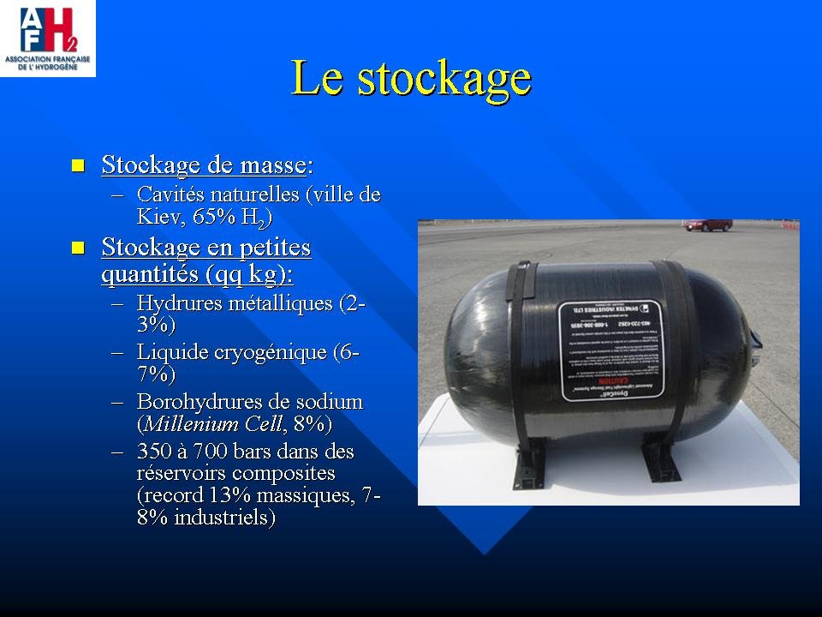

Dans le stockage en petite quantité le pourcentage entre parenthèses correspond à la proportion d’hydrogène stocké par rapport à la masse totale.
Actuellement, les réservoirs composites semblent être les plus intéressants.

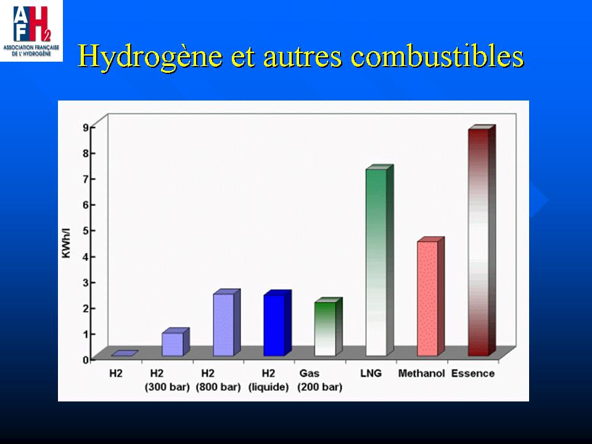

L’énergie stockée par rapport au volume est plus faible pour l’hydrogène que pour l’essence. Mais c’est le candidat le plus fiable pour remplacer l’essence et pour produire de l’énergie sans produire de gaz à effet de serre

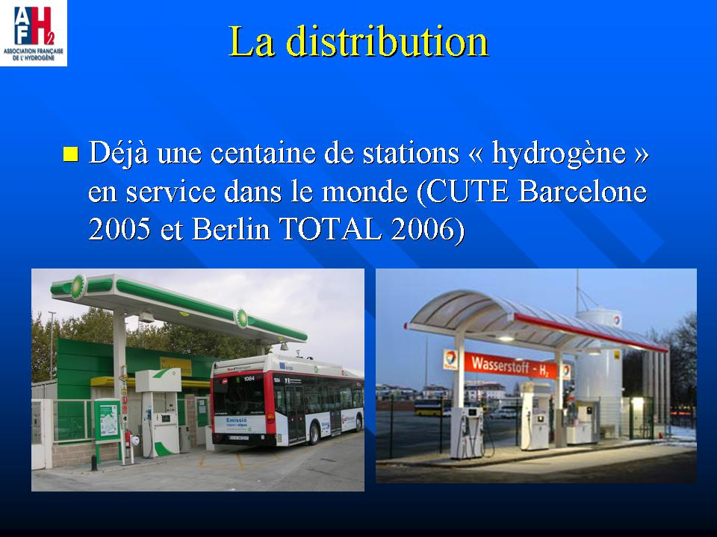

Remarque : contrairement à ses voisin européens, la France n’a pas encore de station service à hydrogène
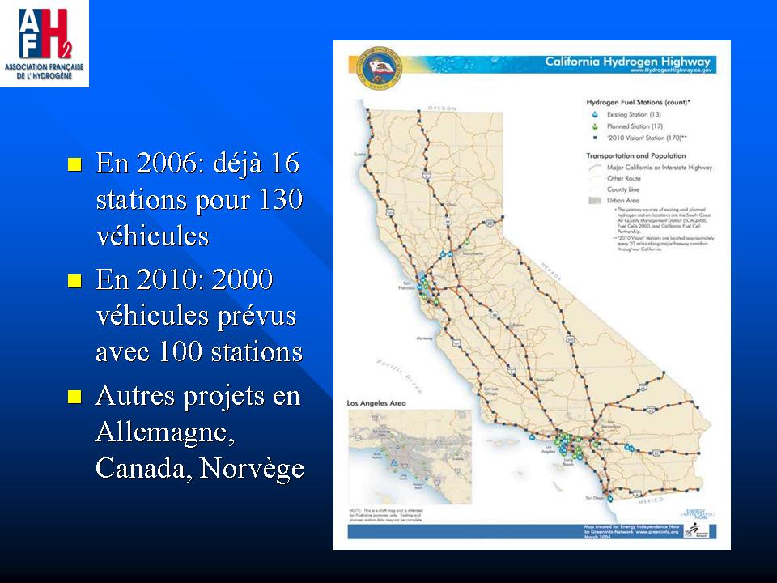

Un exemple de réalisation de stations service à hydrogène sur les autoroutes californiennes.
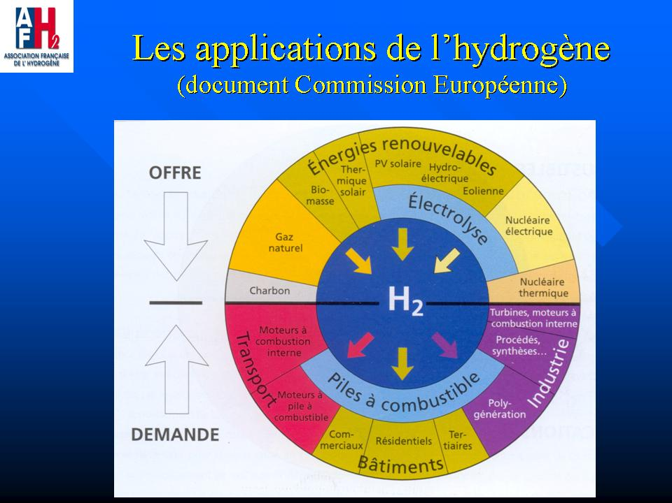

Ce diagramme montre l’étendue des moyens de production (en haut) et d’utilisation (en bas) de l’hydrogène.

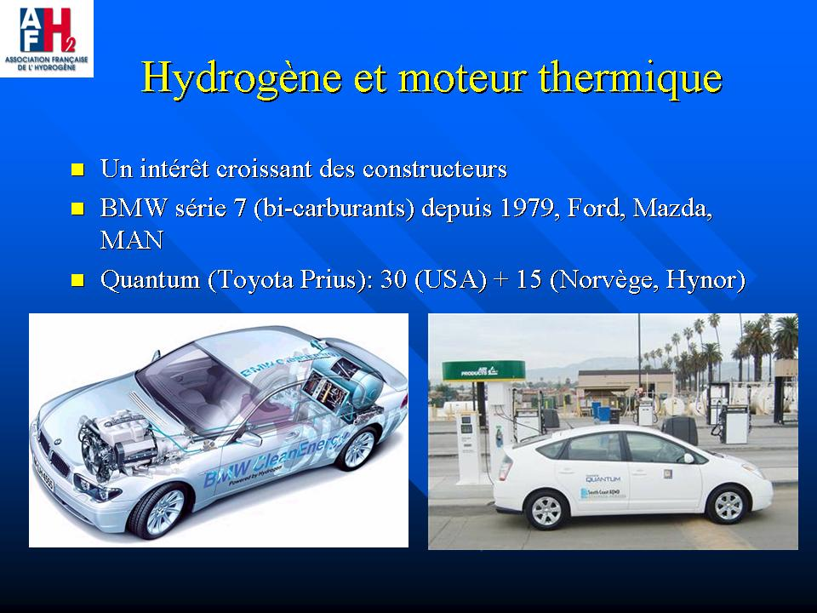

Un application peu coûteuse qui peut être mise en place rapidement : l’utilisation de l’hydrogène dans un moteur thermique automobile.
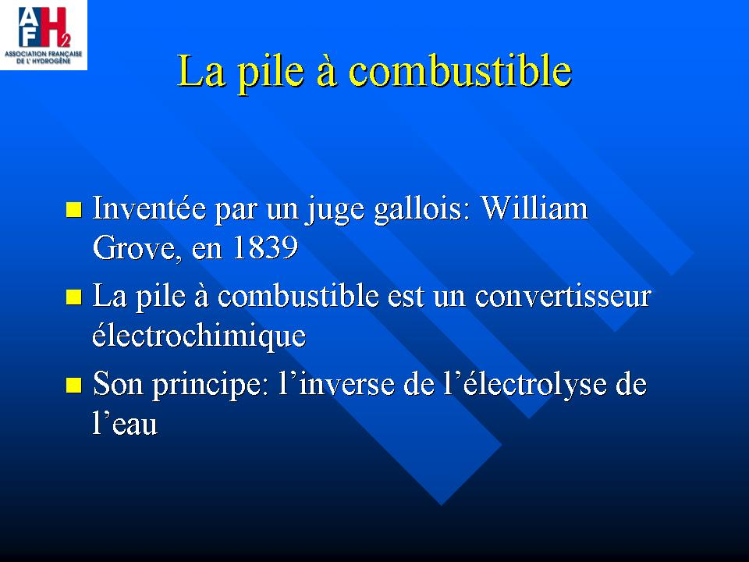

La pile à combustible permet de produire de l’électricité à partir de l’hydrogène.
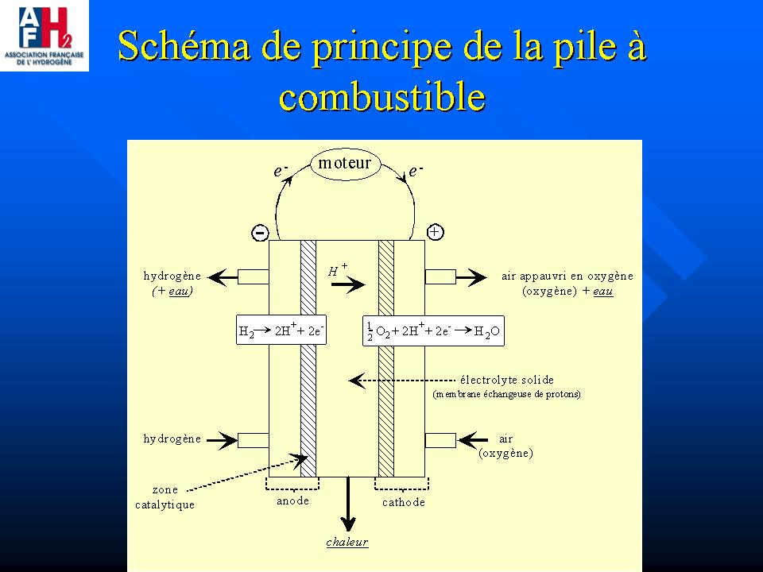

Sur le côté gauche de cette pile l’hydrogène s’oxyde, il forme 2 protons H⁺ et deux électrons. Les deux protons traversent la membrane (au centre). Les électrons sortent de la pile, l’électricité est ainsi produite. De l’autre côté de la pile les électrons et les protons vont réagir avec l’oxygène pour former de l’eau.
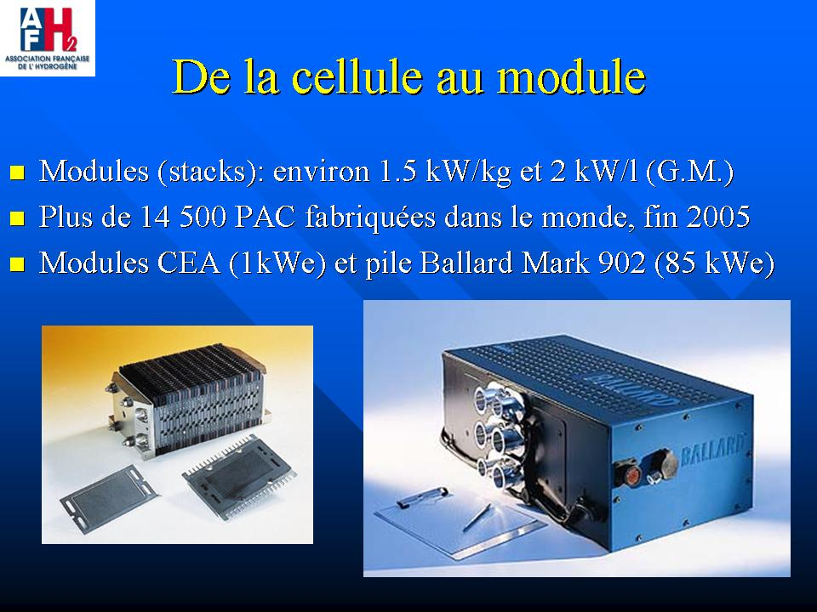

Exemples de modules réalisés par association avec les piles à combustible
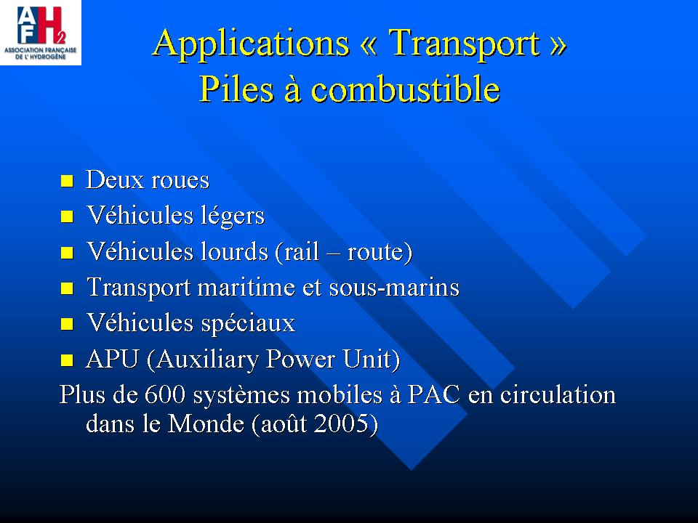

Les piles à combustibles ont été essayées sur tous les types de transport.

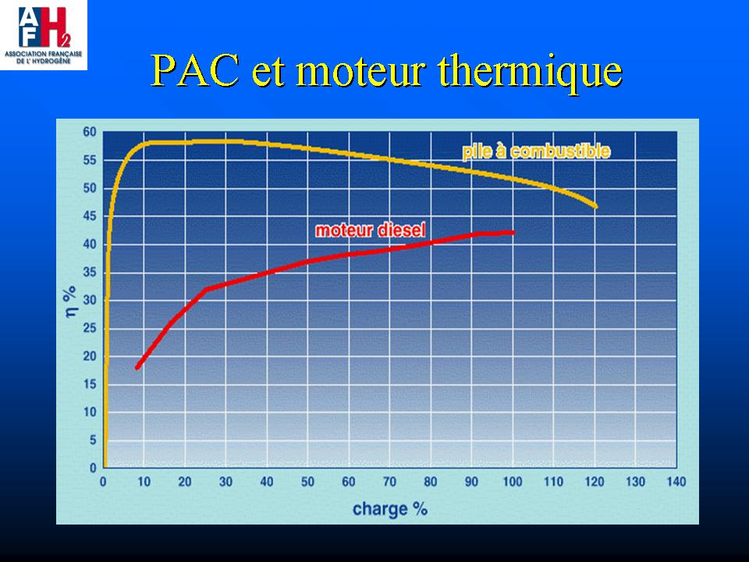

Contrairement aux moteurs thermiques la pile à combustible a un très bon rendement même à bas régime. Ici, son rendement est comparé à celui des moteurs diesel dont le rendement est le meilleur de celui des moteurs thermiques.

Cependant, le rendement de la pile à combustible diminue lorsque la charge augmente alors que c’est le contraire pour le moteur thermique.

Il serait donc intéressant de combiner les deux dans un moteur hybride :
La pile fonctionnerait à bas régime et le moteur thermique à haut régime.

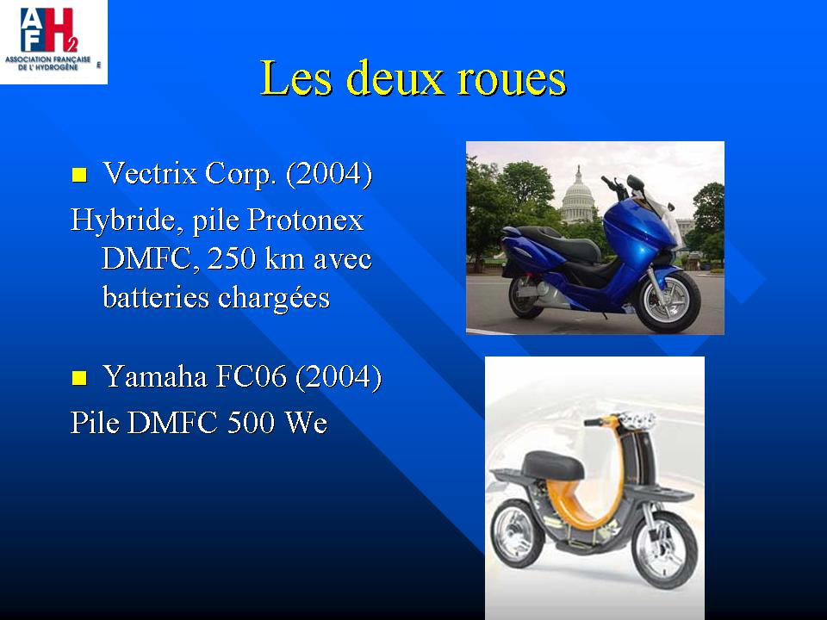

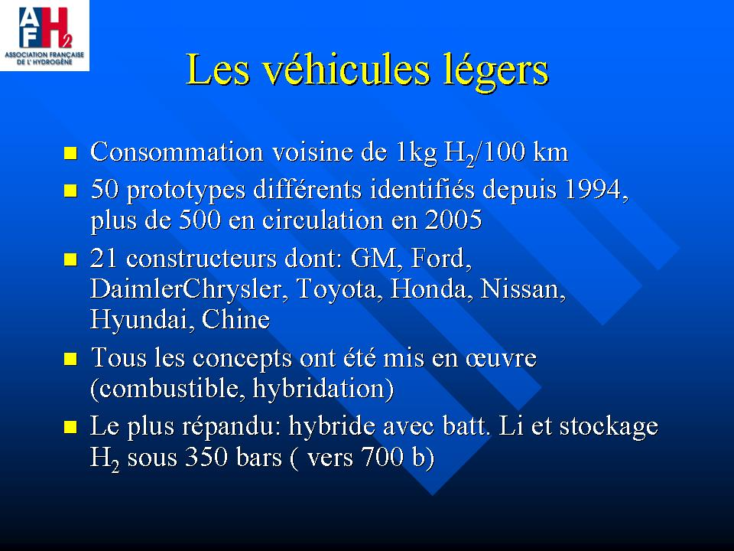

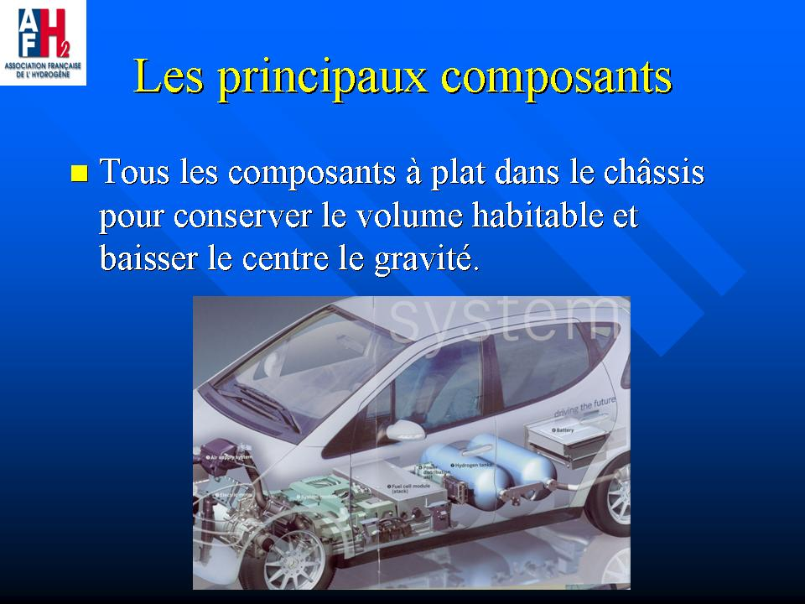

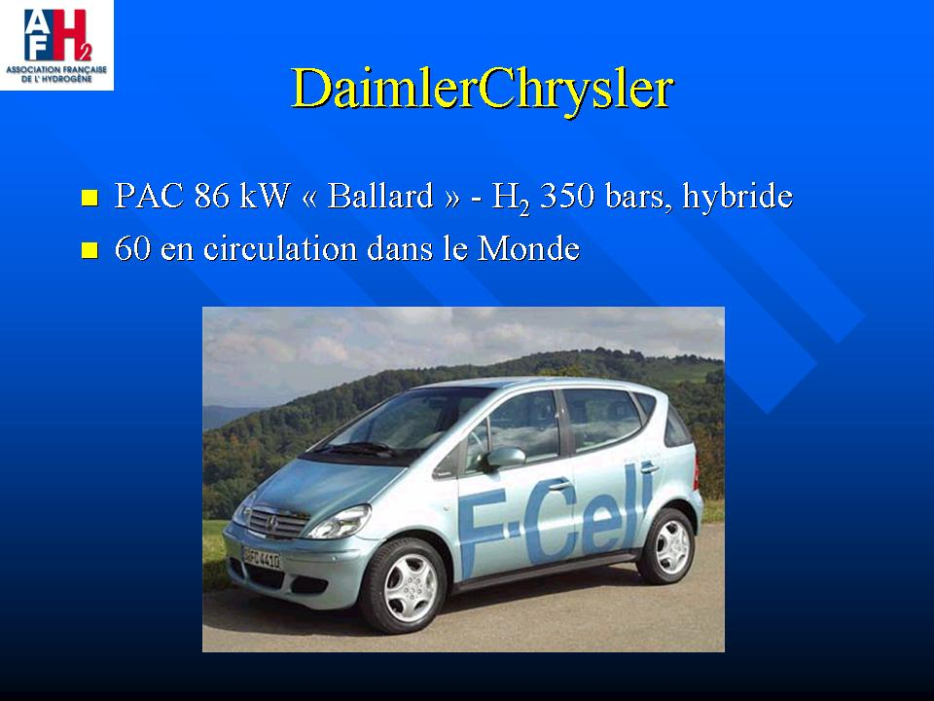

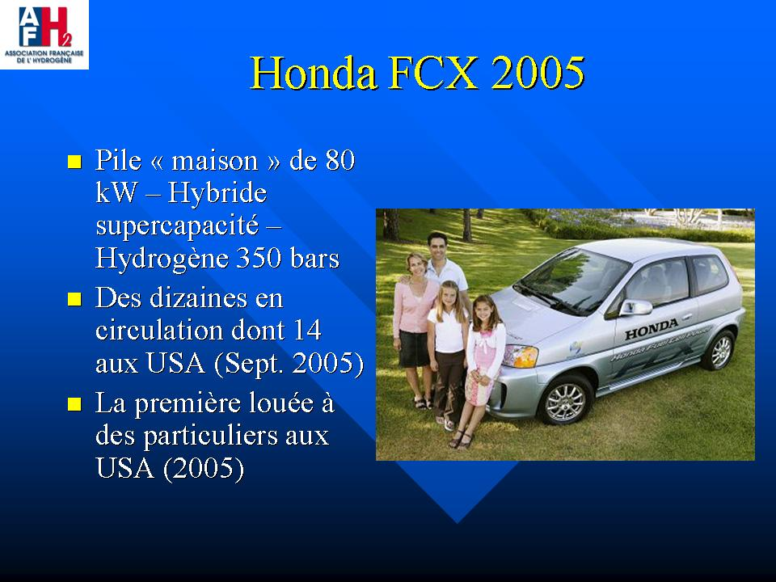

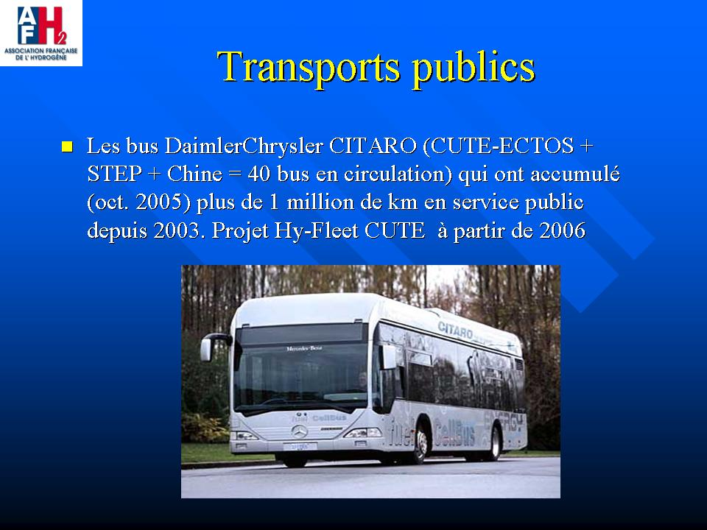

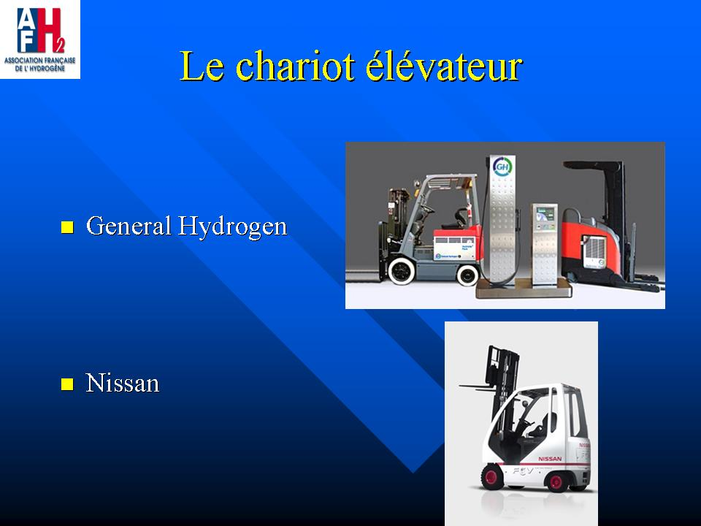

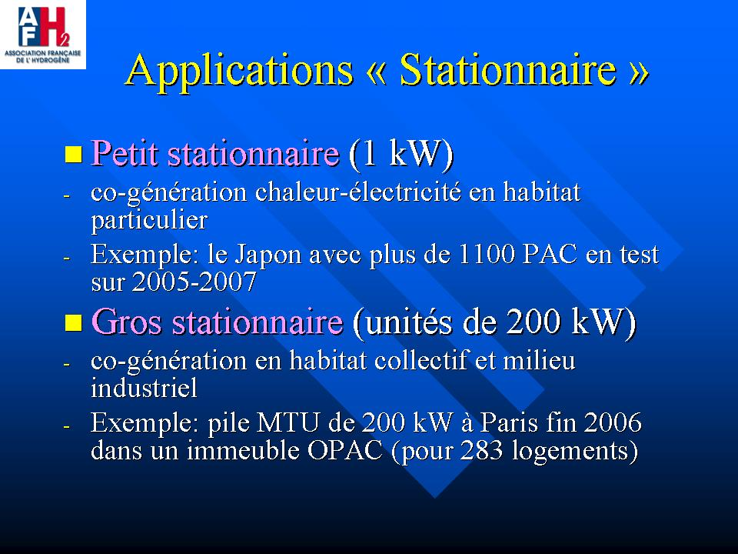

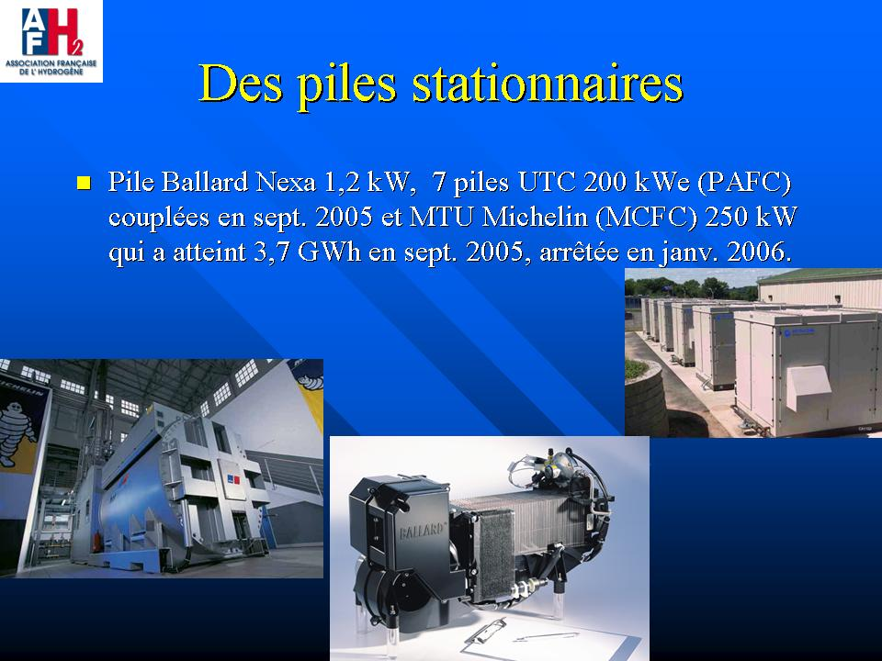

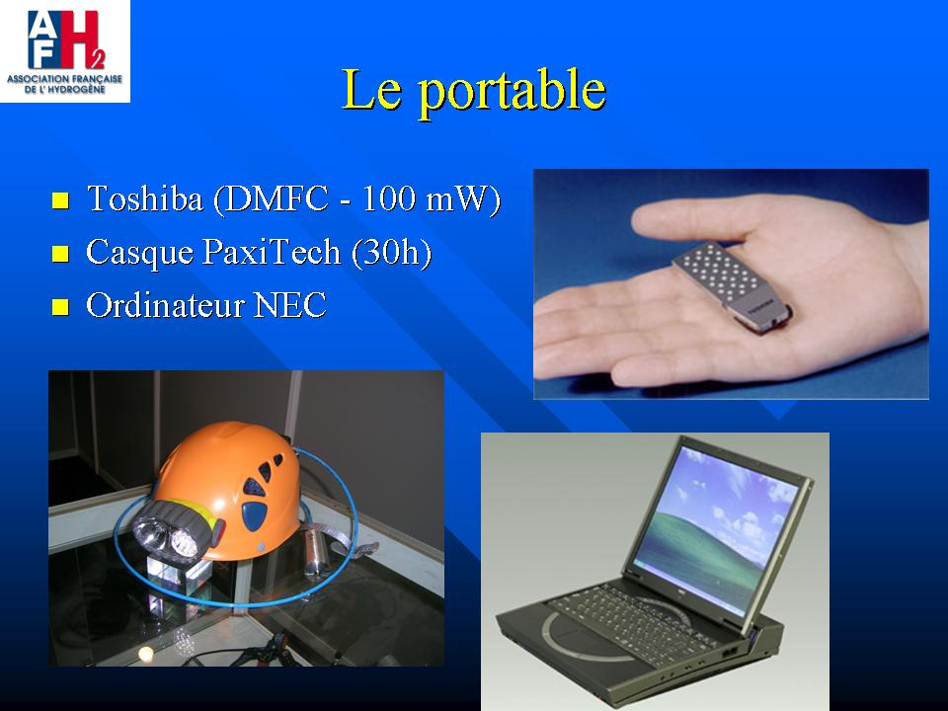

Cette application sera la plus rapidement présente sur le marché.
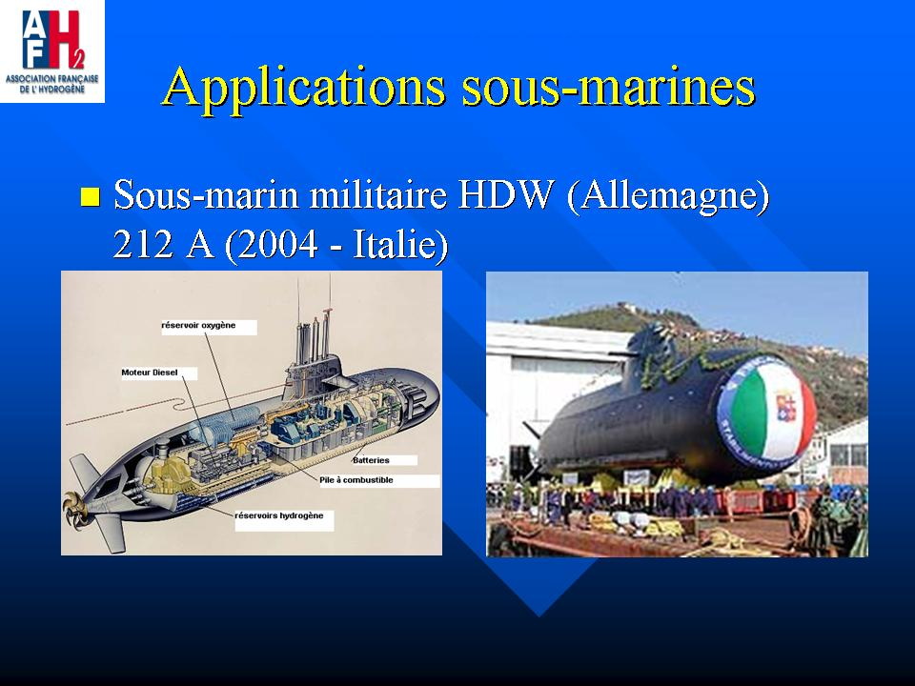

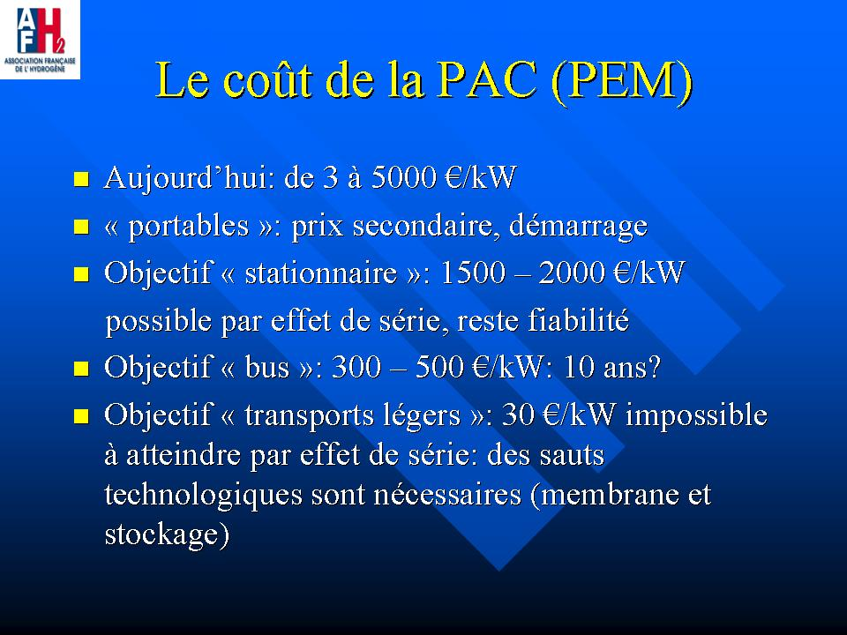

Le coût reste un frein à l’utilisation en masse de l’hydrogène. Actuellement seules les application « portables » sont commercialisables.

L’application aux transports légers avec une pile à combustible ne sera commercialement viable que si le coût du kW embarqué est divisé par 150. A titre indicatif, une voiture de tourisme a un moteur d’au moins 50kW.

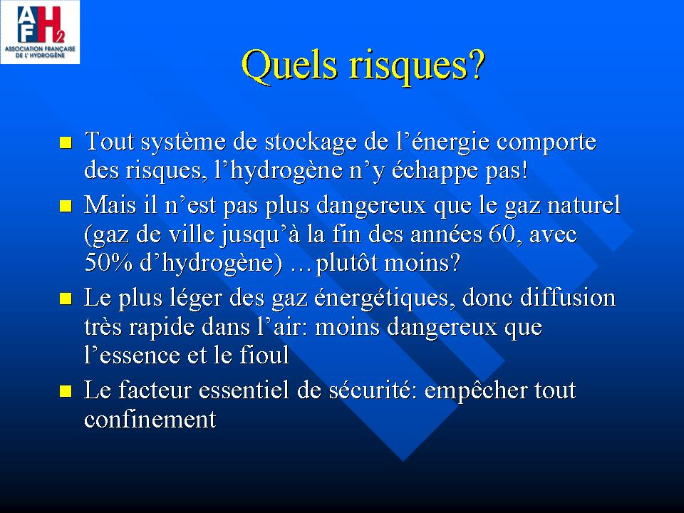

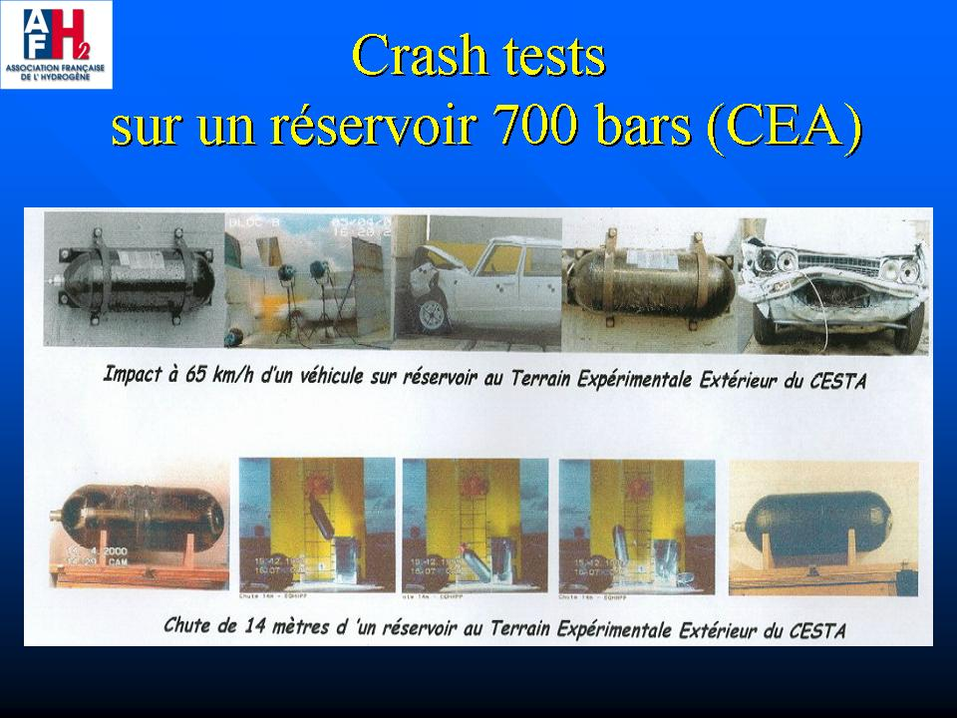

Les crash tests on prouvé que l’utilisation d’un réservoir à hydrogène n’est pas plus risquée que celle d’un réservoir à essence.

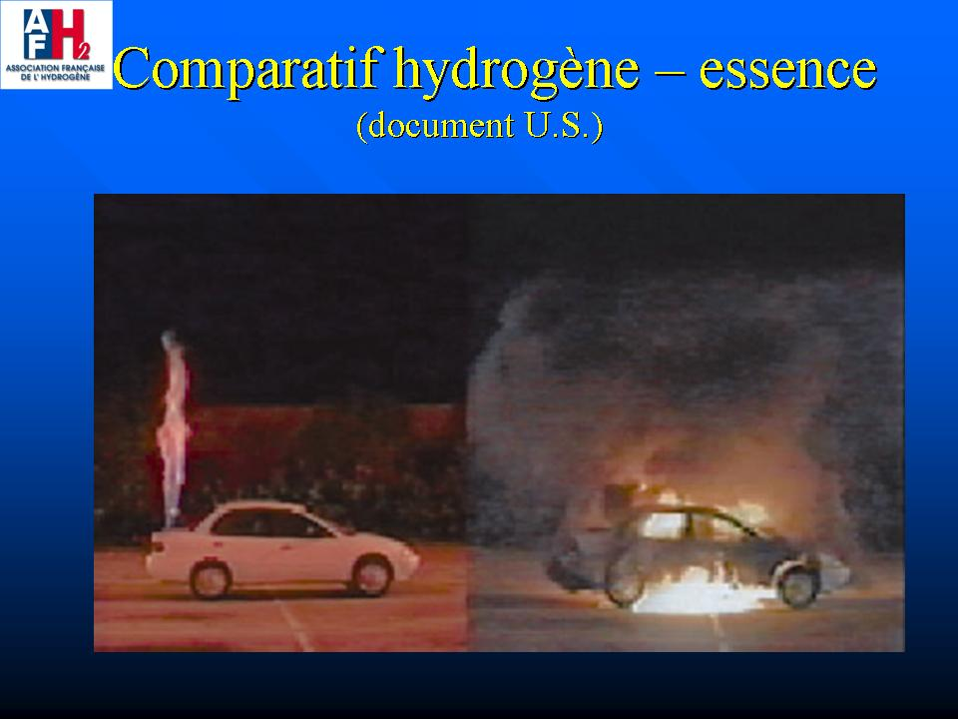

D’autres test on été réalisés : deux voitures identiques on été incendiées celle de gauche a un réservoir d’hydrogène, celle de droite à essence. Cette image a été prise une minute après le début de l’incendie. Après 2min 20s, la combustion de l’hydrogène est terminée, la voiture de gauche n’a pas brûlé alors que celle à essence brûle complètement.

Sources : Département de l’énergie des USA : http://www1.eere.energy.gov/hydrogenandfuelcells/pdfs/30535be.pdf

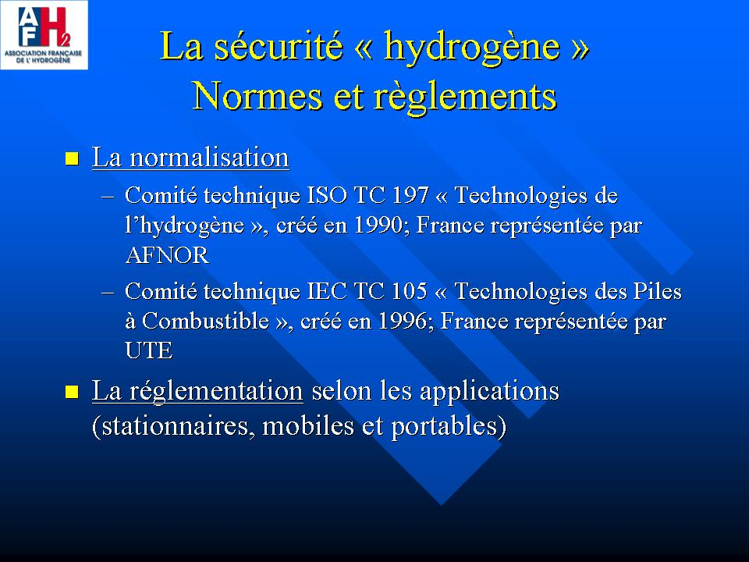

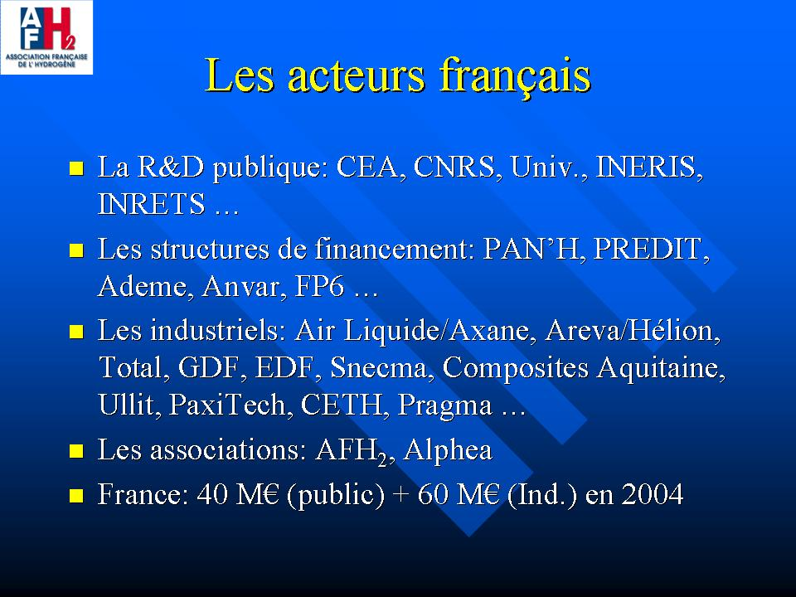

L’investissement en France sur la valorisation du secteur hydrogène est de 100 M€.
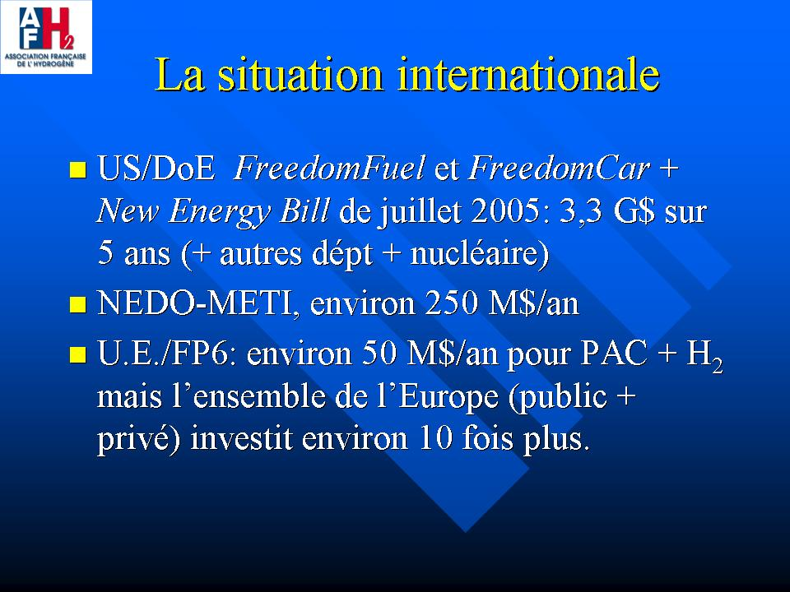

Au niveau international l’investissement dans la valorisation de la filière hydrogène est nettement plus important qu’en France. Par exemple les états unis investissent 10 fois plus.

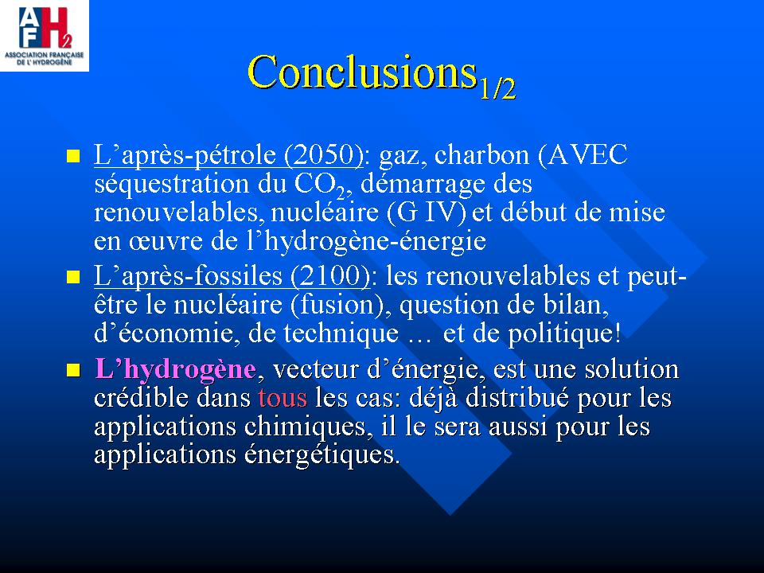

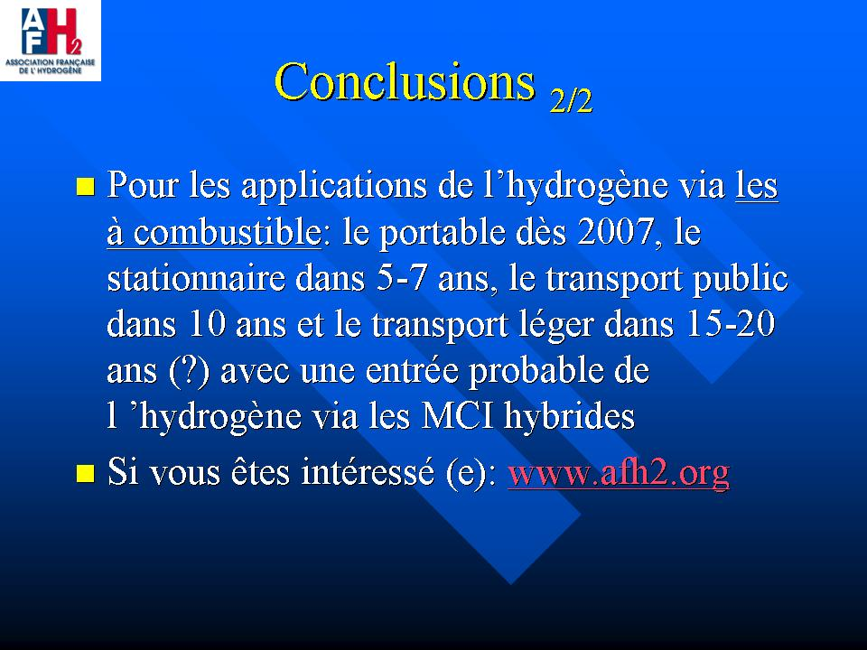

MCI= Moteur à Combustion Interne.

